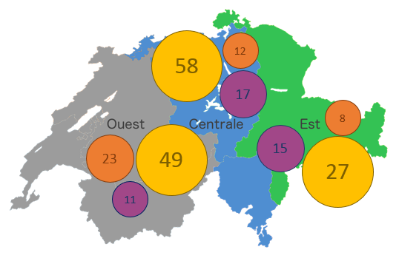

Considérations sur la structure du marché

Détaillant – Supermarché – établissements

**Étape C**

*« Analyse ventes »*

**Étape B**

*« Politique de prix »*



Vos quatre produits

2 Formats : 0.25 et 0.50 cl

« Sales » et « Accounting » sont les deux applications que vous allez utiliser

**Étape A**

*« Rejoindre partie »*

Commencer par vous connecter

|  |  |  |
| --- | --- | --- |
| Connectez-vous à votre boite e-mail | | 1 |
| Acceptez l’invitation : |  | 2 |
| Créer un compte ou connectez-vous « e-mail/mot de passe » | | 3 |
| La page d’accueil Odoo® vous présente les applications actuellement disponibles : | | 4 |

Gérer les prix de vos produits

|  |  |
| --- | --- |
| 1 | Actuellement, vos prix de ventes ont 0% de marge. Votre première mission est de fixer des prix afin de vous approcher du prix d’équilibre. Ce qui vous permettra de maximiser vos bénéfices. Application « Sales » et menu supérieur « Sales – Products » |
| 2 | Vous arrivez sur votre assortiment de produits destinés à la vente :    Le prix de vente actuel se situe dans le champ « Price » |
| 3 | Modifier vos prix. Pour se faire, cliquez sur un produit – le formulaire de détails s’ouvre – et cliquez sur le bouton « EEDITE ». Vous basculerez en mode d’édition. Il vous faut localiser le champ « Sale Price » et définir un nouveau prix qui sera logiquement plus haut que celui du champ « Cost »  **Tips :** *Lorsque vous jouez pour la première fois vous devrez fixer le prix de manière subjective. Attendez les premiers rounds de jeu pour pouvoir analyser l’effet des variations de prix sur les quantités vendues et adapter en conséquence* |

Mesurer vos performances de ventes

|  |  |
| --- | --- |
| L’impact d’un changement de prix peut facilement être mesuré grâce aux rapports qu’Odoo® propose. Pour y accéder passer par le menu supérieur « Reports » et « Sales » | 1 |
| Vous arrivez sur un tableau croisé dynamique vide. Créer votre première analyse à l’aide du bouton « SMEASURESS » et par exemple, choisissez « Quantity » et « Total Price ». Croiser les axes comme vous le désirez : | 2 |
| Sur la base de votre analyse, optimisez les prix. Retour à l’étape B !  **Tips :** *Autre outil d’analyse, la comptabilité. Elle informe sur la santé financière. Retourner à l’accueil, « Accounting » et à l’aide du menu supérieur « Reporting » et « Balance Sheet »* | 3 |